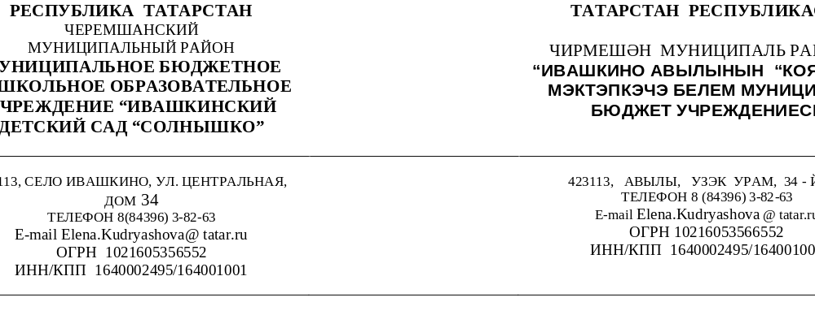
№3 «01» апреля 2022г.
Начальнику территориального отдела Управления
Роспотребнадзора по Республике Татарстан
(Татарстан) в Нурлатском, Аксубаевском,
Алькеевском, Черемшанском районах
Г.А. Ахметжановой

Отчет
Муниципального бюджетного дошкольного образовательного учреждения «Ивашкинский детский сад «Солнышко»
Черемшанского муниципального района Республики Татарстан
об исполнении представления №115 от 22 марта 2022года
об устранении нарушений.

В результате мероприятия по надзору, проведенного в соответствии с распоряжением территориального отдела Управления Роспотребнадзора по Республике Татарстан (Татарстан) в Нурлатском, Аксубаевском, Алькеевском, Черемшанском районах от 14 марта 2022 года № 1654/26-п/в в отношении Муниципального бюджетного дошкольного образовательного учреждения «Ивашкинский детский сад «Солнышко» Черемшанского муниципального района Республики Татарстан были выявлены нарушения, акт проверки территориального отдела Управления Роспотребнадзора по Республике Татарстан (Татарстан) в Нурлатском, Аксубаевском, Алькеевском, Черемшанском районах от 14 марта 2022 года № 1654/26-п/в.
В ходе исполнения предписания об устранении нарушений приняты следующие меры, проведены мероприятия и действия:

№ п/п | Выявленные нарушения законодательства Российской Федерации в сфере санитарно- эпидемиологического благополучия населения | Мероприятия по устранению нарушений | Приложения
1. | При осуществлении процессов производства (изготовления) пищевой продукции, связанных с требованиями безопасности такой продукции, не внедрены и не поддерживаются процедуры, основанные на принципах ХАСПП, что является нарушением ст.10, п.1 ст.17, п.1 ст.28, п.1,3 ст.29 Федерального закона от 30.03.1999 №52-ФЗ «О санитарно-эпидемиологическом благополучии населения»(с изменениями и дополнениями), п.2.1 СанПин 2.3/2.4.3590-20 « Санитарно-эпидемиологические требования организации общественного питания населения» | Написано письмо на имя начальника МКУ «Отдел образования» Черемшанского муниципального района РТ Марковой о выделении денежных средств на проведение процедуры ХАСПП | Сканированный вариант письма прилагается
2. | Разделочный инвентарь (нож) не промаркирован , что является наврушением ст.10, ст.17, ч.1 ст.28, ч.3 ст.39 Федерального закона от 30.03.1999г «52-ФЗ «О санитарно-эпидемиологическом благополучии населения», п.3.8. СанПин 2.3/2.4.3590-20 «Санитарно-эпидемиологические требования к организации питания населения» | Недостаток устранен, нож промаркирован | Фотография №1 прилагается
3. | На емкости дезинфицирующего средства отсутствует название , процентное соотношение, дата разведения, что является нарушением ст.10, ст.17, ч.1ст.28, ч.3 ст.39 Федерального закона от 30.03.1999г «52-ФЗ «О санитарно-эпидемиологическом благополучии населения», ч.3 ст.29- ФЗ «О качестве и безопасности пищевых продуктов», п.3.10 СП 2.3/2.4.3590-20 « Санитарно-эпидемиологические требования организации общественного питания населения», п.2.3 СП 3.1/2.4.3598-20 «Санитарно- эпидемиологические требования к устройству, содержанию и организации работы образовательных организаций и других объектов социальной инфраструктуры для детей и молодежи в условиях распространения новой коронавирусной инфекции (COVID-19) | Недостаток устранен | Фотография №2 прилагается
4. | На пищеблоке обработка кухонной посуды и столовых приборов дезинфицирующими средствами не проводится ежедневно, что является нарушением ст.10, ст.17, ч.1 ст.28, ч.3 ст.39 Федерального закона от 30.03.1999г «52-ФЗ «О санитарно-эпидемиологическом благополучии населения», п.3.10 СП 2.3/2.4.3590-20 « Санитарно-эпидемиологические требования организации питания населения» и квалифицируется по.ч.ст. 6.7 Кодекса об административных | Недостаток устранен | Фотография №3 прилагается

